№15 орта мектебі 8-сынып оқушысының ғылыми-зерттеу жұмысы

«Өскемен қаласы №15 орта мектеб »

Бағыты: «Сен ғылымғм болсаң ынтық...»
Секция: Физика
Баламалы энергия көзін тиімді пайдалану

Оқушы: Ақанай Айару Жолдасқызы

Сыныбы: 8-сынып

Кеңесшісі: Адалбек Ағжан

Өскемен, 2022
Мазмұны
І.Кіріспе............................................................................................................ |  | 3
ІІ.Негізі бөлім................................................................................................. |  | 5
1 | Баламалы қуат көзінің пайда болуы, тарихы................................. | 5
1.2 | Күн және жел көздерінің алатын орны және пайдасы.................. | 6
1.2.1 | Баламалы қуат көздерінің рөлі мен алар орны............................... | 6
1.2.2 | Күн энергетикасын дамытудың экологиялық салдары, Жел энергетикасының табиғи ортаға әсері.............................................. | 7
1.3 | Күн энергетикасы және жел энергиясы.......................................... | 8
1.3.1 | Қазақстандағы күн энергетикасы.................................................... | 8
1.3.1.1 | Күн қондырғыларының негізгі элементтері, жұмыс істеу тәртібі және құрылымы.................................................................................. | 9
1.3.2 | Қазақстанда жел энергиясын пайдалану........................................ | 10
2 | Баламалы энергия көздерін есептеу шарттары және есептеу тәсілі................................................................................................... | 12
ІІІ. Қорытынды................................................................................................. |  | 14
Пайдаланған әдебиеттер тізімі....................................................................... |  | 15

Кіріспе

ХХІ ғасыр басында адамзат экономика бағытынан алғанда, қалпына оралмайтын энергия көздерінен (газ, көмір, мұнай, және т.б.) энергияның өндірісіне ғана емес күрделі мәселеге келді.
Бұл табиғаттың тепе-теңдік динамикасын бұзатын және оған ғана назар аударуды керек ететін экологиялық жағдайаттармен байланысты. Осы кезде, энергияның қалпына болмайтын көздерін кеңінен жұмыс жасатылуы жағымсыз үрдістерге алып келіп соғатыны айкын еді: жылулық, қоршаған дүниенің радиобелсенді және химиялық ластануының артуы әлемнің табиғи ортасын бұзатыны аны.
ХХІ ғасырдың бас кезінен адамдар энергия көздерінің сарқылуына онымен бірге Жердің экологиялық кезеңін нашарлатуға байланысты келер уақытқа бағытталған энергетикалық мәселелерді шешу проблемасына аяқ басты. Даму деңгейін көрсететін негізгі көрсеткіштер ол қоғам, бұл қоғамның энергия тиімділігі. Онымен бірге жыл өткен сайын Әлем елдерінің энергетикалық қажеттіліктері одан ары артып келеді. Ғаламшарымызда адамдардың көбейю тарихында энергияны пайдалануы 100 есе артты.
Ядролық энергетиканың жоғары дамуын белсенді болушылар да ХХІ ғасырдың орта шебінде берген өздерінің көз қарасында, баламалы қуат көздерімен энергияның 17-20% шамасында энерги алынады деген пікір айтып отыр, енді кей деректерде бағалар бойынша 40% дейін деп те жазады [24].
Ресурсты және баламалы сақтайтын энергия көздері өздерінің тиімді түрдегі экологиялық тазалығымен артады.
Индустриалды елдерде дәстүрлі емес энергия көздеріне, солардың ішіндегі күн энергиясына және жел энергиясына негізделген жүйелерді арттыруға көп көңіл қойады. Өндірісте я болмаса өмірде бұндай кешенді пайдалану ең ыңғайлы энергия нысаны ол - электр энергиясы. Сол үшін де баламалы технологияларды арттырудың қазіргі уақытында бірінші орын судың және күн сәулесінің онымен бірге желдің біртіндеп өзгеруі барысында электр энергиясын алу болып табылады. Бұндай тақырыптар зерттеулерге я болмаса әр түрлі толғаныстарға кеңінен ашық салалардың бірі. Күн энергиясы сарқылмайтын электр энергетикасында жақсы перспективті бағытта орасан зор дамуда. Сол үшін, осы зерттеудің мақсаты баламалы энергия саласындағы санамызды тереңдету, механикалық энергияны электр энергисына айналдыру, сонымен қатар осы жоба құрылымы үшін оңтайлы көрсеткіштерді ұсыну.
Мақсаты: энергияны алудың баламалы, дәстүрлі емес тәсілдерін оқып үйрену және олар туралы айту.
Міндеттер:
1) тақырып бойынша ақпаратты табу және оны талдау.
2) энергия алудың тәсілдері мен олардың даму тарихы туралы айту.
3) әр түрлі көзқараспен әр тәсілдің артықшылықтары мен кемшіліктерін анықтау:
А) экологиялық
Б) экономикалық
В) техникалық
4) адам үшін қайсысы пайдалы және қолайлы екендігі туралы қорытынды жасау.
Зерттеу нысаны: энергияның баламалы көздері.
Гипотеза: егер баламалы энергия көздерін өндірсе, онда адамдар үнемді, тиімді, экологиялық таза және қауіпсіз энергия көзімен қамтамасыз етіледі
Жаңалығы:
– энергия көзі үшін дәстүрлі емес яғни сарқылмайтын ресурстарды (күн, жел) байлықты пайдалану;
– электр көзін үйдегі электр шамына қажетті мөлшердегі энергияны есептеу.

1.1. Баламалықуат көзінің пайда болуы, тарихы.

Фотоэлектриктер – бұл күн сәулесінің электр энергиясына тікелей айналуы. Күн панельдерінің тарихы 1839 жылы фотоэлектрлік эффект құбылысы ашылған ХІХ ғасырдың бірінші жартысынан басталады. Осыған қарамастан, содан бері жарық энергиясын алғашқы электр энергиясына айналдырғанға дейін жүз жылдан астам уақыт өтті. Алғаш рет француз физигі Александр Эдмонд Беккерель 1839 жылы (1-сурет) фотоэлектрлік эффектке тап болды. Ол электролиттік жасушалармен электродтар ретінде анодты және катодты қолдана отырып эксперимент жүргізді [25].
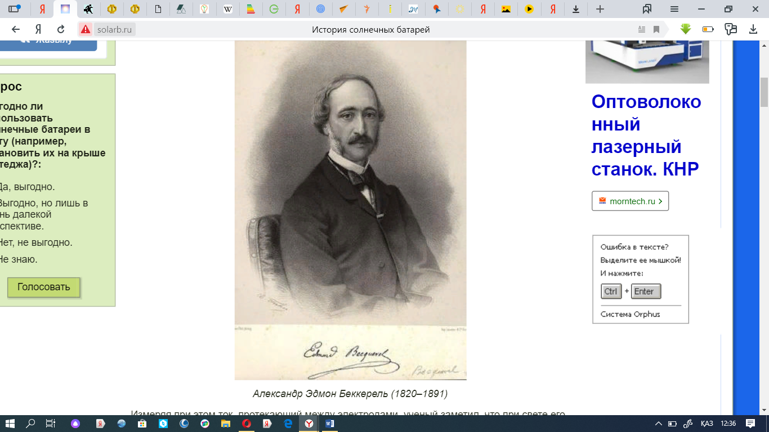

1-сурет. Александар Эдмон Беккерель. (1820-1891)
Ашылуы. Электродтар арасында ағып жатқан токты өлшеу кезінде ғалым жарық кезінде оның мәні қараңғыдағы ток шамасымен салыстырғанда шамалы өсетінін байқады. Сонымен фотоэлектрлік эффект құбылысы ашылды. Алайда, бұл жаңалық ашылғанына қарамастан, оған практикалық қолдану бірнеше ұрпақтардан кейін ғана табылды.
Бастапқы зерттеу. 1873 жылы ағылшын инженер - электр Смит Уиллофби селеннің өткізгіштігін анықтау үшін тәжірибелер жүргізіп, жарықтандырылған кезде бұл өткізгіштің қарсыласуды өзгертетінін анықтады. Ашылу осы тақырып бойынша бірқатар байыпты зерттеулерге себеп болды.
1876 жылы Уильям Гриллс Адамс өзінің шәкірті Ричард Эванс Күнімен бірге селен электр қуатын жеткілікті күшті жарық көзімен жарықтандыратын болса, өзі өндіруге қабілетті екенін анықтады. Селен жеткілікті қуатты электр энергиясын өндіруге жарамсыз болса да, бұл зерттеу электр энергиясын жылу немесе механикалық энергияны пайдаланбай тікелей қатты материалдардан алуға болатындығын көрсетті.
1883 жылы Нью-Йорктік Чарльз Фриц селен элементтерінің әлемдегі алғашқы модулін жасады. Бұл модуль заманауи фотоэлектрлік модульдердің бастаушысы болды. Алайда, фотоэлектрлік эффектіні зерттеу жөніндегі барлық бастапқы жұмыстары сол кездегі көптеген ғалымдардың осы ашылудың маңыздылығы мен перспективаларына үлкен күмән тудырды.
1884 жылы Юлий Элстер Ханс Фридрих Гейтельмен бірге фотоэлектрлік эффектіні зерттеу туралы үлкен монографияны ұсынды. 1887 жылы неміс физигі Генрих Рудольф Герц «сыртқы фотоэлектрлік эффект» деп атаған элементтердің жаңа қасиеттерін ашты. Ол өзінің студенті Вильгельм Людвиг Франц Галваксқа бұл құбылысты мұқият зерделеуді тапсырды. Сол жылы Галвакстқа қарамай, итальяндық физик Рига Августо ұқсас зерттеулер жүргізді, оның нәтижелері Галвакстың нәтижелерімен сәйкес келді.
1888 - 1891 жылдары көрнекті орыс ғалымы Александр Григорьевич Столетов сыртқы фотоэлектрлік эффектіні зерттеумен тығыз байланысты болды. Өзінің зерттеулеріне сүйене отырып, ол сыртқы фотоэлектрлік эффектке негізделген әлемдегі алғашқы фотокелл жасады. Қазіргі күштің сәулелік инциденттің фотокатодқа қарқындылығына тәуелділігін зерттей отырып, Столетов ғалымның есімімен аталатын фотоэлектрлік эффекттің алғашқы заңын – Столетов заңын шығарды.
Галвакспен бірге 1889 жылы күн батареяларының қартаю құбылысы - фотоэлектрлік шаршау деп аталады. Сандық зерттеу әдістерінің негізін қалаушы ретінде Столетов ғалымдардың кейінгі ұрпақтарына фотоэлектрлік эффектіні зерттеу мен терең зерттеу үшін қуатты құрал берді. Бұл құрал Нобель сыйлығының лауреаттары - неміс физигі Филип Эдвард Антон Ленард пен ағылшын физигі Джозеф Джон Томсонның кейінгі зерттеулерінде сәтті қолданылды. 1907 жылы Альберт Эйнштейн фотоэлектрлік эффект үшін теориялық негіздеме жасады. Осы еңбегі үшін Эйнштейн 1921 жылы физика бойынша Нобель сыйлығына ие болды. 1912 - 1916 жылдары американдық физик Роберт Эндрюс Милликан Эйнштейн теориясын экспериментальды түрде растауға қол жеткізді. Осы және электронды зарядты өлшеуге байланысты басқа да жұмыстар үшін 1923 жылы физика бойынша Нобель сыйлығына ие болды.
Жартылай өткізгіштер технологиясы мен фотоэлектрика дамуындағы келесі маңызды және қисынды қадамды 1916 жылы поляк ғалымы Ян Чочральский жасады, ол кейіннен оның атымен аталған кристалдың пайда болу процестерін ашты. Оның жұмысы ХХ ғасырдың 40-жылдарында одан әрі дамыды, ал елуінші жылдары жартылай өткізгіш элементтерге деген сұраныс күрт өсті, ол технологиялар мен электрониканың әртүрлі салаларында кеңінен қолданыла бастады [26].
Содан бері күн энергиясы бір емес, көптеген сапалы серпіліс жасады. Қазір күн панельдері пайдаланылмайтын саланы табу өте қиын. Ғарыш станциялары мен ең қуатты, жүздеген мегаватт электр станциялары сағаттар мен балалар ойыншықтарына дейін. Көше жарығы, үйлерді, ауылшаруашылық фермаларын электрмен жабдықтау, велосипедтер, яхталар, күн батареялары - бұл қиял емес, бірақ біздің шындық.

1.2 Күн және жел көздерінің алатын орны және пайдасы

1.2.1 Баламалы қуат көздерінің рөлі мен алар орны

Энергия – жаңартылатын (балама) және жаңартылмайтын (дәстүрлі) болып бөлінеді.
Баламалы энергия көздері - бұл табиғи жолмен өндірілетін қарапайым табиғи құбылыстар, таусылмайтын ресурстардан алынады. Мұндай энергия регенеративті немесе «жасыл» деп те аталады.
Жаңартылмайтын көздер - бұл мұнай, табиғи газ және көмір. Оларды ауыстыратын энергиялар керек, өйткені олар аяқталуы мүмкін. Оларды пайдалану сонымен қатар көмірқышқыл газының шығарылуымен, парниктік эффектпен және бүкіл әлемнің жылынумен байланысты.
Адамзат энергияның көп бөлігін негізінен, жанармайдың жануы мен атом электр станцияларының жұмысына байланысты алады. Альтернативті энергия - бұл энергияны экологиялық таза жолмен беретін және аз зиян келтіретін әдістер. Бұл тек өндірістік мақсаттар үшін ғана емес, сонымен қатар жылу, ыстық су, жарық, электроника үшін қарапайым үйлерде қажет.
Жаңартылатын энергия көздері
- Күн көзі
- Су ағындары
- Жел
- Толқындар
- Биоотын (өсімдік немесе жануарлар шикізатынан алынған отын)
- Геотермалдық жылу (жер қойнауы) [27].
Күн энергиясы
Баламалы энергия көздерінің ең қуатты түрлерінің бірі. Көбінесе ол күн батареялары арқылы электр энергиясына айналады. Күннің Жерге жіберетін жыл бойы бүкіл планетада энергия жеткілікті. Алайда күн электр станцияларында жыл сайынғы электр энергиясының жалпы көлемі 2% -дан аспайды.
Негізгі кемшіліктер – ауа-райы мен тәулік уақытына тәуелділік. Солтүстік елдер үшін күн энергиясын өндіру тиімсіз. Құрылымдар қымбат, оларды «күтіп ұстау» керек және құрамында улы заттар (қорғасын, галлий, мышьяк) бар фотокеллерді уақытында жою керек. Жоғары өнім шығару үшін үлкен аудандар қажет.
Күн электр энергиясы әдеттегіден арзан жерде таратылады: шалғайдағы аралдар мен фермалар, ғарыш және теңіз станциялары. Электр қуатының жоғары тарифтері бар жылы елдерде ол қарапайым үйдің қажеттілігін өтей алады. Мысалы, Израильде судың 80% -ы күн энергиясымен жылытылады.
Жел қуаты. Жел энергиясының қоры планетадағы барлық өзендердің энергетикалық қорынан 100 есе көп. Жел фермалары желді электрлік, жылу және механикалық энергияға айналдыруға көмектеседі. Негізгі жабдықтар жел генераторлары (электр энергиясын өндіру үшін) және жел диірмендері (механикалық энергия үшін) болып табылады.
Жаңартылатын энергияның бұл түрі жақсы дамыған, әсіресе Дания, Португалия, Испания, Ирландия және Германия. 2016 жылдың басында барлық жел генераторларының қуаттылығы атом энергиясының белгіленген қуаттылығынан асып түсті.
Кемшілігі – оны басқару мүмкін емес (жел қуаты тұрақсыз). Жел турбиналары тіпті радио кедергілерін тудыруы мүмкін және климатқа әсер етуі мүмкін, өйткені олар желдің кинетикалық энергиясының бір бөлігін алады – дегенмен ғалымдар бұл жақсы немесе жаман екенін әлі білмейді [28].

3-кесте. Әлемдік энергетикалық қордардың жалпы сипаттамасы

 | Энергия көздері | Энергияның мөлшері  10 *кВт.сағ
Сарқылатын энергия көздері
1 | Органикалық отын қөзінің энергиясы | 55364
2 | Атом энергиясы | 54700
Баламалы энергия көздері
1 | Күн энергиясы | 667800
2 | Жел энергиясы | 17360
3 | Мұхит және теңіздің толқын энергиясы | 3
4 | Мұхит суларының құйылуы және қайту энергиясы | 70000
5 | Гидроэнергия | 18
Баламалы энергиялар адамзатқа пайдасы өте көп. Қазіргі кезде бұндай сарқылмайтын энергиялар көптеу қолданылуда, әсіресе күн көзі мен жел энергиялары.

1.2.2 Күн энергетикасын дамытудың экологиялық салдары

Осы ғасырдан бастап күн энергиясы кең танымал болды. Мамандардың айтуынша, «күн» нарығының жыл сайынғы өсуі шамамен 30% құрайды, бұл күн энергиясын пайдаланумен байланысты.
- Біріншіден, күн электр станциялары парниктік газдарды, улы компоненттерді және шаңды ластайтын заттарды шығармайды.
- Екіншіден, күн электр станцияларының жұмысы шуылмен қатар жүрмейді.
- Үшіншіден, күн энергиясы іс жүзінде таусылмайтын энергия көзі болып табылады.
- Төртіншіден, күн электр станцияларын қосымша энергия көзі ретінде электр энергиясын өндірудің басқа әдістерімен қатар қолдануға болады.
Сонымен қатар, кейбір артықшылықтармен қатар, кейбір сарапшылар күн қондырғыларының кейбір элементтерінің қоршаған ортаға теріс әсері, дәлірек айтқанда, осы элементтердің өндірісі сияқты жаңартылатын энергияның осы түрінің мұндай кемшілігін атап өтеді.
Күн батареяларының бір элементінің - кремнийдің өндірісі қоршаған ортаға зиянды әсер етеді. Мамандардың айтуынша, фторид-гидрид әдісімен өндірілген кремнийдің әр килограмы үшін 4 кг улы натрий алюминий фториді түзіледі. Бұл орталық жүйке жүйесінің бұзылуын, сүйек тіндерінің, көздің және тері ауруларын тудырады .
Сондай-ақ, күн батареялары өндірісінде, дәлірек айтқанда, олар үшін батареялар, қорғасын қолданылады. Қорғасын адам ағзасына зиянды әсер етеді: орталық жүйке жүйесіне, жүрек-қантамыр жүйесіне, бүйрекке әсер етеді, репродуктивті функцияны бұзады, ал балаларда танымдық бұзылыстарға ықпал етеді және агрессияны тудырады. «Энергия политикасы» журналында жарияланған зерттеуге сәйкес, қарқынды өсіп келе жатқан батареялар өндірісінде, соның ішінде күн батареяларына көшуге байланысты, қорғасынның 80% -ы жұмсалады. Жылына 2,4 млн тонна қорғасын атмосфераға тек Үндістан мен Қытайдан ғана шығарады, ал Үндістан қорғасынның шамамен 22%, ал Қытай батареяларды өндіру, балқыту, өндіру және өңдеу кезінде шамамен 33% жоғалтады. 2022 жылға дейін күн энергетикасына салынатын мемлекеттік жоспарларға сәйкес, Қытай күн индустриясының қуатын 1,6 ГВт-қа арттырмақ. Үндістан болса технологияның артта қалуы салдарынан қоршаған ортаға және адам денсаулығына теріс әсер етуі мүмкін болғанымен, 12 ГВт деңгейіне жетуді жоспарлап отыр [29].
Алайда, жоғарыда аталған проблемаларға қарамастан, күн энергиясы өзінің технологиясын үнемі жетілдіріп дамитын болады. Бұл баламалы энергияның бұл түрі дәстүрлі энергияға керемет қосымша болып табылатындығына байланысты.

1.3 Күн энергетикасы және жел энергиясы

1.3.1 Қазақстандағы күн энергетикасы

Күн энергетикасы. Бұл жыл сайын жер шары Күннен тиісінше 1,6х10¹⁸ кВт/с энергияны алып отырады, ал бұндай энергияны тұтынудың осы кезгі деңгейіне қарағанда он мың есе үлкен. Онымен бірге күннің Жердегі энергетикалық сәуле түсуінде энергияның басқа бүкіл көздерінің қосынды мөлшерінен 5 мың есеге артық, болмаса оны білай айсақ болады жер үшін күн қуатының әлеуеті жылына бүкіл отынның 123х10¹²т үлесін құрайды. Онымен бірге Жерде қолданылатын энергияның бүкіл түрі жылу қуатына трансформацияланады, ол энергия өндірісінде түсірілетін күн радиациясының бес пайызына тең келетін қайтарылмайтын өзгерістерге әкеп соғады.
Қазақстан аумағының біраз бөлігінің күн қуатын пайдалану үшін жақсы климаттық жағдайлары кездеседі. Оңтүстік аймақтарда күн сәулесінің уақытының ұзақтығы жылына 2000-мен 3000 сағатты құрайды, енді күн энергиясының горизонталь жағынан қабатқа түсуі – 1 шаршы. метрге 1280-нен бастап 1870 кВт/сағ-қа дейін түсуі мүмкен [30].
Қазақстандағы таусылмайтын энергияның әлеуеті келесі көлемде бағаланады:
– Жел энергиясы – 1820 МВт • сағ / жыл;
– Күн энергиясы – 1300–1800 кВт • сағ / жыл;
– ГЭС – 170 МВт • сағ / жыл зерттелген жергілікті нүктелермен анықталған көлемдегі геотермалдық энергия.
Күн потенциалы. Күн радиациясы солтүстіктен оңтүстікке қарай артады. Қазақстанның солтүстік облыстары күн радиациясына азырақ ұшырайды. Сондықтан еліміздің оңтүстік өңірлері, әсіресе бұлт күндері жазыққа қарағанда аз болатын тау бөктері мен таулар күн энергетикасы саласындағы жобаларды жүзеге асыруда перспективалы болып табылады. Күн энергиясын пайдалану технологиясының бірнеше бағыттары бар, олардың ішінде:
– спектрдің көрінетін бөлігіндегі радиациялық энергияны фотоконверторлар жүзеге асыратын электр энергиясына тікелей түрлендіру;
– ыстық су алу үшін пайдаланылатын спектрдің ұзын толқын ұзындығының басым бөлігін пайдалану есебінен төмен потенциалды энергия алу;
– кейіннен бу-турбиналық циклде қолдана отырып, жоғары сапалы су буын өндіру үшін шоғырланған жылу энергиясын алу.
Қазақстанда кремнийдің үлкен қоры мен фотоконвертер өндірісі бойынша халықаралық ынтымақтастық үшін перспективалы технологиялар бар. Республикада күн коллекторлары үшін өзіндік үлгілер бар, бірақ олар өнеркәсіптік көлемде шығарылмайды.
Қазақстан Орталық Азиядағы ең ірі республика бола отырып, күн энергиясының үлкен әлеуетіне ие. Жылдағы күн сәулесінің сағаттары 2200-3000, ал күн радиациясының энергиясы жылына 1300-1,800 кВт / м2 құрайды. Өте қолайлы жағдайларға қарамастан, күн энергиясының ресурсы ешқашан қолданылмайды [31].

1.3.1.1 Күн қондырғыларының негізгі элементтері, жұмыс істеу тәртібі және құрылымы

Қарапайым күн батареясының құрылымы және оның әрекет етуінің негізгі принципі төмендегідей. Кәдімгі жартылай өткізгіш алынады, бір-біріне бекітілген екі тақтайша. Олар кремнийден жасалады, олардың әрқайсысына белгілі бір қоспалар қосылады, соның арқасында қажетті қасиеттері бар элементтер алынады: бірінші пластинада валенттік электрондардың шамадан тыс мөлшері болады, ал екінші, керісінше, жеткіліксіз. Нәтижесінде, жартылай өткізгіште теріс зарядталған қабат және оң зарядталған қабат пайда болады (2-суретте көрсетілген), яғни. «n» және «р» қабаттары.

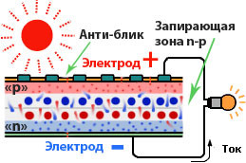
2-сурет. Күн сәулесінің энергия көзіне айналуы.

Күн радиациясы күн батареясында әрекет еткенде ұқсас нәрсе болады. Жарық фотоны «n» жә не «р» қабаттарына түскен кезде, ол өз энергиясын босатылған электрондарға (атомдардың сыртқы қабығында орналасқан) береді және олардың орнында тесік пайда болады. Алынған энергиясы бар электрондар жартылай өткізгіш кедергі қабатын еркін басып өтіп, «р» қабатынан «n» қабатына өтеді, ал тесіктер керісінше «n» қабатынан «р» қабатына өтеді.
Электрондардың олардың «р» аймағынан «n» аймағына және «n» аймағынан «р» аймағына «р» аймағына өтуі өткізгіштің «n» аймағында орналасқан оң зарядтардың электр өрістерімен және «р» аймағындағы теріс зарядтардың әсерінен болады. өздігінен тартыңыз, кейбіреулері - электрондар, басқалары - тесіктер. Нәтижесінде «n» қабаты қосымша теріс заряд алады, ал «р» оң болады. Бұл құбылыстың нәтижесі жартылай өткізгіште 0,5 В-қа жақын екі пластина арасындағы потенциалдар айырмасының (кернеудің) пайда болуы болады [32].

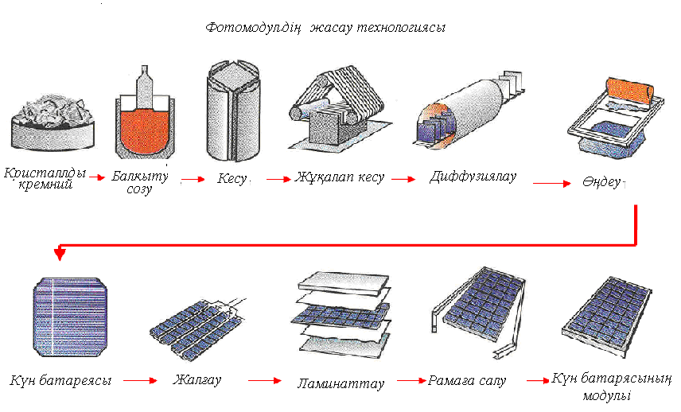

3-сурет. Фототүрлендіргішті жасау технологиясының сызбанұсқасы.

Күн коллекторынан күн энергиясы жәрдемімен жылу тасымалдағыш затты, ауаны немесе суды онымен бірге басқа қандайда денені қыздыру арқылы іске асырырылады.
Күн коллекторының түрлері:
– шоғырландырғыш (концентратор немесе фокустаушы)
– жазық (5-сурет)
Жазық күн коллекторында күн энергиясы тіке жұтылады, ал енді шоғырландырғыш, коллекторларда түскен радиация ағынының тығыздығын арттыра отырып, жылу тасымалдағыш денені қыздыру әрекеті іске асады.

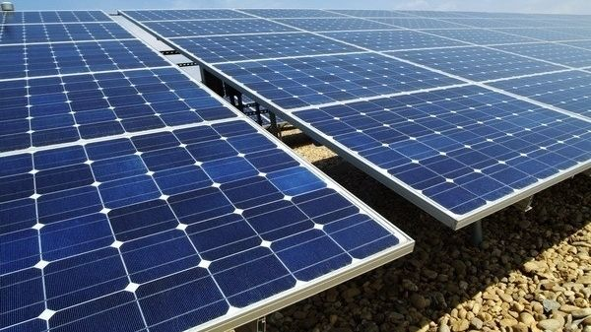 | 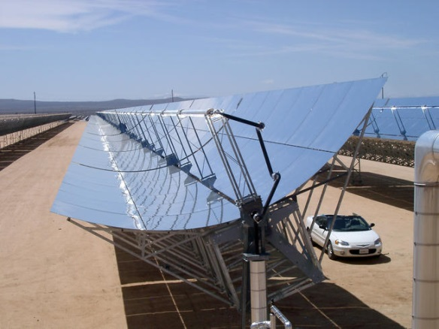
4- сурет. Жазық және шоғырландырғыш күн коллекторлары

Сонымен, күн панелдерінің жұмыс істеу барысы сол жердің күн көзінің түсуіне тығыз байланысты болып келеді. Бұндай күн батарейкасының тиімділігі сонда олар қалдық қалдырмайды онымен бірге зиянды ауа шығармауында.
1.3.2 Қазақстанда жел энергиясын пайдалану

Қазақстанда жоғары энергия тұтыну жағдайында және жаңартылатын энергия көздерін (ЖЭК) қарқынды дамытудың ғаламдық процестеріне қатысу жағдайында жел энергетикасы өте маңызды бола түсуде. Бұл жағдайда бірқатар артықшылықтармен қатар, энергия өндірудің осы түрінің бәсекеге қабілеттілігі, сонымен қатар республиканың географиялық жағдайы тұрғысынан оның дамуындағы Қазақстанның үлкен әлеуеті маңызды болып табылады.
Қазақстанда жел энергетикасының дамуы көптеген жылдар бойы бүкіл әлемде болып жатқан процестің ажырамас бөлігіне айналуда. Бұл энергия өндірудегі жаңартылатын энергия көздерінің (ЖЭК) үлесін арттыру процесі. Бұл сала Қазақстанда мемлекеттің үлкен қаржылық және техникалық қолдауының арқасында дамып келеді. Осылайша, екі жыл ішінде (2012-2014 жж.) Жел электр станцияларының жаппай құрылысында үлкен серпіліс болды. Сонымен қатар, Қазақстанда жел парктері құрыла бастады. Әлемдік электр энергиясын өндірудегі жаңартылатын энергия көздерінің үлесі 2014 жылы бар болғаны 1% болса да, 2020 жылға қарай 3% дейін өседі деп күтілген.
Осыған байланысты келесі индикаторлар өте қызықты көрінеді. Қазақстанның ауданы – 2724,9 мың шаршы метр. км құрайды. Батыстан шығысқа қарай бұл ел 3000 км-ден сәл астам, солтүстіктен оңтүстікке дейін – 1700 км алады. Кернеуі 1150-35 кВ болатын электр желілерінің жалпы ұзындығы 98 мың км құрайды. Осылайша, аумақтың 1 шаршы шақырымына шамамен 36 метрге жел болады. Қазақстанда ең жоғары кернеуі 1150-35 кВ болатын 8996 қосалқы станция, және олардың жалпы қуаттылығы 143 547 МВт*сағ/күн құрайды. Осылайша, 1 шаршы шақырым үшін бар болғаны 0,033 қосалқы станция және сыйымдылығы 0,0526 МВт*сағ/күн құрайды.
Бұл мәліметтер жел станциясында өндірілетін әрбір киловатттың құны инфрақұрылым бөлігінің құнына тікелей әсер етеді деген қорытынды жасауға негіз береді. Бұл жағдайда бұл ұғымды әлдеқайда кең мағынада түсінуге болады - бұл жерде кернеуі 35-500 кВ болатын электр қосалқы станциялары мен электр қосалқы станциясы мен белгілі бір қосылу нүктесін қосатын электр станцияларын арттыру туралы сөз болады. Сонымен қатар, желі иесі бағаға әлі де әсер етеді [33].
Қазақстан жерін желэнергетикалық ресурстармен аудандастырылуы
Қазақстан жерінде желэнергетикалық ресурстарды жайғастыру барысында 5 ауданға бөлу ыңғайлы, аудандастыру желдің қаттылық қуаттылық көрсеткіштері арқылы жүргізілді:
Бірінші аудан- $E_{бipлiк }<$10 кВт саг/$м^{2}$,
Екінші аудан 1000-нан 2000-дейін,
Үшінше аудан 2000-нан 3000-дейін,
Төртінші аудан 3000-нан 4000-дейін,
Бесінші аудан 4000 кВт саг/м² аса.
Бірінші орта. Солтүстік аймақтар мен таулы өлкелер аймағын айтамыз. Солтүстіктегі Тянь-Шаньнан Шу-Іле таулы аймағы кіреді. Бұндай аймақтардың энергиясы 1000-5000 кВт сағ/$м^{2}$ тең.
Екінші орта. Орталық пен кішігерім таулар мен жоталар кіреді. Бұл массивтердің биіктігі 1400-1450 м. Метеостанция мәліметтері арқылы анықтасақ энергия 1000-нан 5000 кВт сағ/м² тең.
Үшінші орта. Ұлытаудың таулары мен қыраттарды кіргізіп, Орталық Қазақстанның кішігірім жоталарын кіргізіміз. Энергиясы 1000-нан 5000 кВт сағ/м2 аралықта.
Төртінші орта. Солтүстік-батыс жақтағы, солтүстік Тянь-Шаньның батыс буыны болып табылатын Қаратау жотасы төртінші аймаққа жатады және энергиясы 1000-нан 5000 кВт сағ/м2 тең.
Бесінші орта. Оңтүстіктің сілеміндегі мұғаджар таулары, Жетіқара, Шалқар, Тереңқұдық, Рудный, Комсомольск, Талдық, Аққұдық аймақтары жатады энергиясы 1000-нан 4000 кВт сағ/м- құрайды [34].
Қазақстан аумағанан жел энергиясын алып қазіргі тұтыну көлемімен салыстырса жиырма есеге артық энергия табатыны анық. Бірақ ол үшін жел соғатын аймақтарда осындай жел энергиясын өндіретін парктер жұмыс жасап тұруы қажет.

2. Баламалы энергия көздерін есептеу шарттары және есептеу тәсілі.

Күн энергиясынан алынған қуат көзі
Жұмысты бастамас бұрын, біздің энергия алатын көзімізді орналасу орнын, ыңғайлы жерін анықтап алып жұмысты бастаймыз. Нур – Султан (Астана) қаласының орналу орынын белгілеп. 6- сурет арқылы мектептегі күн панелі сияқты етіп орналасып тұр.

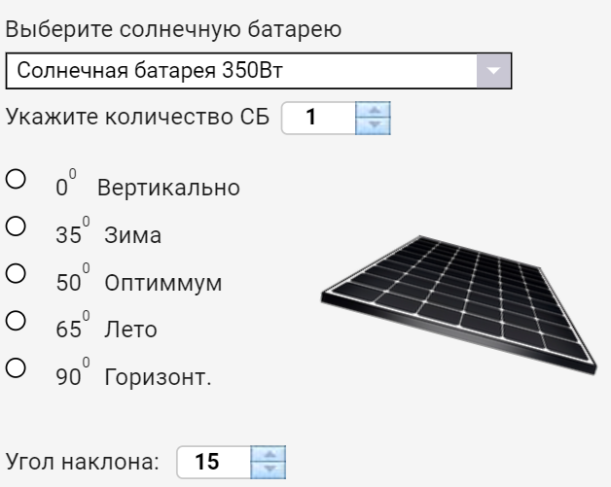

6-сурет. Күн панелінің орналасуы

Күн батареясын сипаттамаларын толтырамыз. 350Вт қуаттық, ені 1м, ұзындығы 1,5м болатын күн панелін аламыз. Үйге күн панелін 15⁰ етіп орнатылады. 4-кестеде керек қуат көздері көрсетілген.

4-кесте. Қуатты қажет ететін жабдықтардың күн көзінен алынатын энергиясы

 | Саны | Қуаты (Вт) | Уақыты (сағ) | Қажет етілетін энергия көзі (кВт*сағ\күн)
Электр шамы | 4 | 50 | 7 | 1.40
Теледидар | 1 | 100 | 4 | 0.40
Тоңазытқыш | 1 | 130 | 24 | 3.12
Шәйнек | 1 | 2000 | 0.2 | 0.4
Қысқатолқынды пеш | 1 | 1500 | 0.2 | 0.3
Компьютер | 1 | 350 | 10 (апта) | 0.50
Электроплита | 1 | 4000 | 1 | 4.00
Кір жуғыш машина | 1 | 1600 | 0.5 | 0.80
Үтік | 1 | 1500 | 0.4 (апта) | 0.09
Шаңсорғыш | 1 | 1600 | 0.5 (апта) | 0.11

Қажет етілетін жұмысы Pt
Қажетті етіліп жатылған қажетті жұмысты есептеп алып энергияны есептеп аламыз.
Үйге керек жабдықтарды жазылады.. Демек электролампаны бөлме саны бойынша 50Вт-тық 4 шам деп аламыз. Күніне орта шамамен әр шамды 7 сағаттан қосып пайдаланатын болсақ, онда күніне 1,40 кВт*сағ/күн электр энергиясын қажет етеді. Дәл осылай 100Вт-тық 1 теледидарды күні бойына 4 сағат пайдаланатын болсақ біз үшін 0,40 кВт*сағ/күн электр энергиясы қажет болады. Осындай тұрмыстық жабдықтарды аламыз тоңазытқыш, шәугім, қысқа толқынды пешті, компьютер, электроплита, кір жуғыш машина, үтік, шаңсорғыш осындай тұрмыстық құралдарды есептеп шығып 1,40 + 0,40 + 3,12 + 0,40 + 0,30 + 0,50 + 4,00 + 0,80 + 0,09 + 0,11 =11,12 кВт*сағ/күн екендігін ескере отырып, күні бойына шамамен үйге қажет электр энергиясын екендігін білдік ( 1 – график, 2-кесте): 12 ай мерзімінен алынған қуат көзінің графигі [35].

1-график. 12 ай мерзімінен алынған қуат көзі

5-кесте. 12 ай мерзімінен алынған қуат көзі

Қаңтар | ақпан | наурыз | Сәуір | Мамыр | Маусым | Шілде | тамыз | қыркүйек | қазан | қараша | Желтоқсан
0.2 | 0.59 | 1.07 | 1.66 | 2.22 | 2.5 | 2.3 | 1.96 | 1.19 | 0.61 | 0.3 | 0.12

1 панельден қаңтар айы бойынша 0,2 кВт*сағ/күн, ал ақпан-0,59 кВт*сағ/күн, наурыз айы бойынша - 1,07 кВт*сағ/күн, сәуір – 1,66 кВт*сағ/күн, мамыр-2,22 кВт*сағ/күн, маусым-2,5 кВт*сағ/күн, шілде- 2,3 кВт*сағ/күн, тамыз- 1,96 кВт*сағ/күн, қыркүйек – 1,19 кВт*сағ/күн, қазан – 0,61 кВт*сағ/күн, қараша – 0,3 кВт*сағ/күн, желтоқсан айының көрсеткіші бойынша- 0,12 кВт*сағ/күн. 1,33 кВт*сағ/күн электр энергиясы 1 күнде орта шамамен алынады. Жыл бойынша – 484,69 кВт*сағ электр энергиясын аламыз. Біздің бір панеліміз жыл бойында жинаған қоры 43 күнге жететіндігін білдік. Егер дәл осындай панелдің 9 болса онда біз жыл бойына тұрмыстық заттарға жеткілікті болады.
Жел энергиясынан алынған қуат көзі
Күн энергиясын алған сияқты жел энергиясынан алынған. Біздің жел генераторы L-500 типті құрал оның кернеуі 24В ал ток күші 250А . Ай бойында алынған энергиясы 17,6кВт*сағ болып шықты. 6-кесте бойынша қажетті энергия көзі көрсетілген. Қуатты табу үшін P - қуатты тауып келесіде. Қажетті энергтяны есептейміз.

6-кесте. Қуатты қажет ететін жабдықтардың жел көзінен алынатын энергиясы

Тұрмыстық құралдар | Қолданылатын энергия көзі (Вт*сағ) | Саны | Уақыты (сағ) | Жыл бойынша керекті энергия көзі  (кВт*сағ)
Теледидар | 100 | 1 | 12 | 36
Шам | 10 | 8 | 15 | 360
Светодиод | 2 | 26 | 15 | 36
Телефон | 20 | 3 | 10 | 8
Микроволновка | 1000 | 1 | 0,5 | 15
Холоделник | 55 | 1 | 24 | 39,6
Плита | 100 | 1 | 2 | 24
Чайник | 500 | 1 | 0,5(30мин) | 7,5
Фен | 500 | 1 | 0,5 | 7,5
Кір жуғыш машина | 2500 | 1 | 2 | 150

Жыл бойынша бізге 683,6кВт*сағ энергия көзі қажет етіледі. Ал біздің L-500 типті құралыыздан жылына 211,2 кВт*сағ Егер керекті дәрежеде жел болып тұратын болса онда 4 жел генараторымен жыл бойында үйімізді қамтамасыз ете аламыз. Көрсетілген тұрмыстық құралдарды жыл бойында қамтамасыз ете аламыз.
Жел энергиясы мен күн энериясы арқылы энергия көзін алу өте тиімді және, материалдық жағынан да өте үнемді болып келеді.
Ғылыми танымның нәтижелері түсініктерді қалыптастырумен аяқталады. Ғылымның түсініктілігі бірбірімен тығыз байланысты аксиомалар, теоремалар мен тұжырымдардың қатаң логикалық құрылысымен түсіндіріледі. Түсініктер көп жақты құрылымға біріктірілген.

Ғылыми-зерттеу жұмысының қорытындысы

Соңғы жылдарда мемлекетіміздегі энергия көздермен өндіруге болатын қуат энергиясының ресурстары есептеліп, оны пайдалануоны өндіру мен пайдалануға байланысты жобалар жүріп жатыр. Бұл орайда арнайы мамандар Қазақстандағы теориялық жел әлеуетінің – жылына 1820 млрд кВт сағат, гидроэнергетиканың әлеуетінің – жылына 30 млрд кВт сағат, күн энергетикасының әлеуетінің – жылына 2,5 млрд кВт екенін есептеп шығарған. Көріп отырғанымыздай, Қазақстан дәстүрлі де, баламалы да энергия көздеріне бай елдердің бірі.
Жалпы орынына келетін энергияның болашағы зор, экологиялық өте таза, қоры ешқашанда сарқылмайды, әрі тиімді, арзан. Оларды пайдалану жердәі баланстарын бұзбайды.
Біз күннің энергиясын үнемді және тиімді пайдаланатын болсақ онда біздің келешегіміз жарқын болуы анық.
Қуат жетіспеушілігі проблемасын шешудің бір бағыты – қуатты үнемдеу. Оны үнемдеуге бағытталған шаралар еліміздегі нағыз күн энергиясы мен жел энергиясы көздері болып саналады.
Әр үйге осындай күн энергиясын немесе жел энергиясы арқылы пайданып энергия көзін алатын болсақ. Онда Қазақстан халқының әлеуметтік, материалдық жағдайына көмекболар еді.
Тек соны тиімді жобалар арқылы өндіріп, ел игілігіне жаратсақ, мемлекет байлығы халықтың игілігіне қызмет ететіні сөзсіз.

Пайдаланылған әдебиет тізімдері

- Қазақстан «Жасыл экономика» жолында: идеялар және шешімдер
- Күн энергетикасы, 2015 ж басылым; httр://bіlіm-аll.kz/аrtісlе/2011
- Аль-Оран Б.Ф., Ахмедов Ф.А., Захидов Р.А., Муминов Р.А., Автономные фотоэлектрические установки в условиях жаркого климата. - М.: Гелиотехника, 2004.
- Бекаев Л.С., Марченко О.В., Пинегин С.П. и др. Мировая энергетика и переход к устойчивому развитию. Новосибирск: Наука,2000.
- Бекман У., Клейн С., Даффи Дж. Расчет солнечного теплоснобжения. – М.:Энергоиздат, 1999.
- Сұлугүл Бакесова, «Жасыл стандарт» — жаңа өмірге қадам
- Бурман А.П. и др. Основы современной энергетики. – М. МЭИ. 2002.
- Жабудаев Т.Ж. Гидроэнергетические установки. Бишкек, 2009.
- Койшиев Т.К. Жаңғыртылатын энергия көздері/ Алматы., 2013.
- Сибикин Ю.Д., Сибикин М.Ю. Технология энергосбережения. Учебник. М.: Форум-Инфра-М. 2006.
- Фугенфиров М.И. Использование солнечной энергии в России // Теплоэнергетика. 2007. № 4.
- httрs://rеаlsоlаr.ru/оn-lіnе-саlс/

